附件5：
工作服及救生衣管理要求
序号 | 服装名称 | 图集
1 | 夏装套装（含夏上下装各一件） | 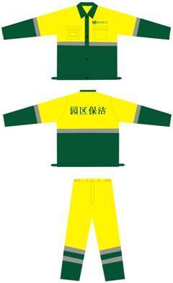
2 | 春秋套装（含春秋上下装各一件） | 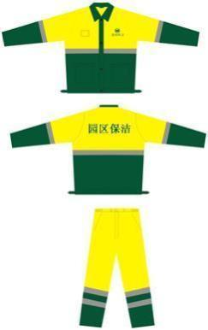
3 | 雨衣套装（含雨衣上下装各一件） | 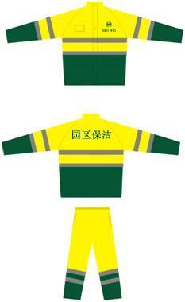
4 | 工作帽套装 | 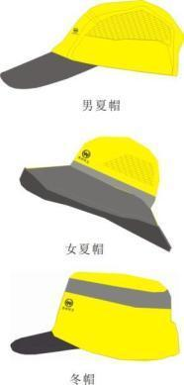  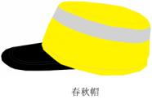
5 | 棉马甲 | 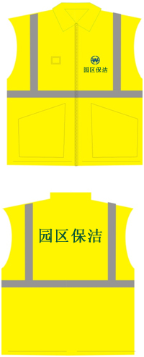
6 | 冬季套装（上装、下装须有保暖夹层） | 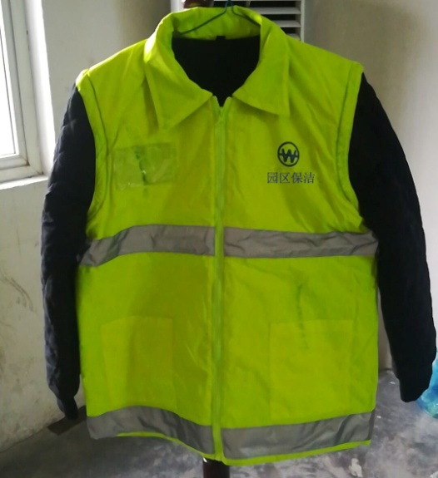  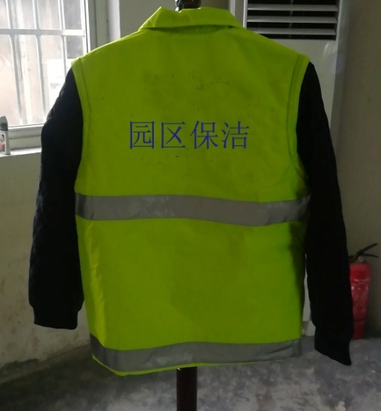  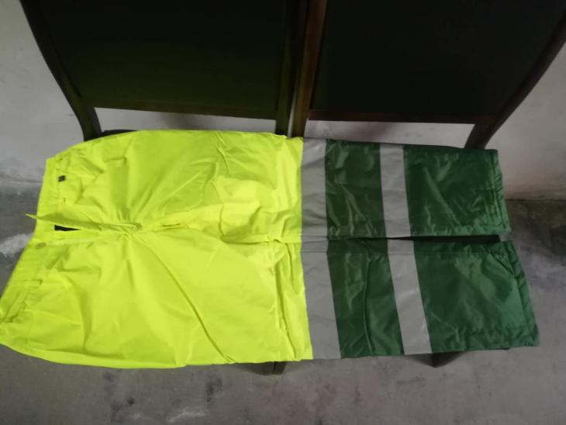
7 | 反光安全马甲 | 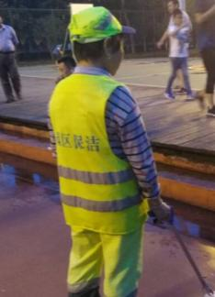
8 | 反光背带 | 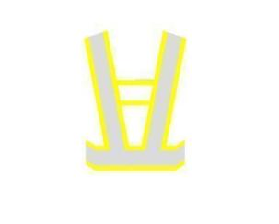
13 | 救生衣 | 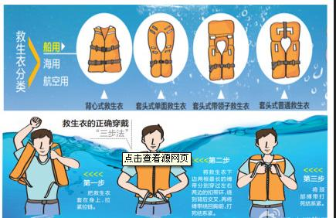
备注：
1、服装配置数量要求
（1）作业人员一组合套（保洁春秋套装2套、保洁冬季套装2套、保洁夏装套装2套、保洁雨衣套装1套、保洁工作帽套装1套、保洁棉马甲2套、保洁反光安全马甲2套、保洁反光背带1套、如为水面保洁再加2套救生衣）
（2）每标段所有作业人员，人均24个月至少配置二组合套（进场前至少配置到位一组合套，且二组合套全部为全新服装），每次发放均需作业人员签字确认，并交业主方管理工程师备案。
（3）要求所有服装上身须缝制能够插胸卡的透明卡袋，所有服装上身须缝制左右肩扣配套安全小闪灯的肩夹使用。
（4）要求所有服装上装、下装、帽子、背心等都须印有反光条。
2、服装具体技术参数要求：
（1）整体要求：
A、面料颜色：荧光黄参考劳尔（RAL K5系列）色卡号RAL1026，墨绿参考劳尔（RAL K5系列）色卡号RAL6035，咖啡色参考（RAL K5系列）RAL8011色卡号，米色参考（RAL K5系列）RAL1011色卡号，墨黑色参考（RAL K5系列）RAL9005色卡号；
B、所有服装必须提供工卡袋，规格为：10.5CM*7CM,参考式样见附图。（反光安全马甲、安全警示背带除外）；
C、面料荧光黄色部分荧光度必须达到EN471标准，所提供的反光带材质须达到或优于GB20653-2006《职业用高可视性警示服》标准，且在检测报告中耐水洗指标循环洗涤60次后逆反射系数不低于200；
D、填充物高效暖绒材料须达到或优于GB1840-2010、GB-T4669-2008、GB-T11048-2008标准；同时反光带及高效暖绒须通过环保认证（oeko-TEXstandard100）。
E、需在首次付款资料中提供服装检测报告及环保认证复印件
F、所有服装均须符合相关质量标准，甲方有权委托第三方抽检，抽检费用由乙方承担；若抽检不符合质量标准，无条件更换。
G、所有服装均须根据甲方要求喷涂编码，方便区分标段。
H、作业人员配备的服装，安全、防疫、健康防护等用品按照合同要求的质量标准和频次进行购买，乙方应提交发票、合格证等复印件备案。
（2）材质及工艺要求：
A、保洁长袖衬衫（夏装）
材质要求：
1.面料颜色:(荧光黄色相拼墨绿色)
2.反光带:5CM银灰色高可视T/C反光条,反光度500CPL，水洗性能60次以上，环保符合国家标准；不含对人体有害的物质，并能通过欧盟EN471认证。
3.面料规格:45*45 133*72精梳纱，成分CVC60/40平纹布，成品克重要达到110G/M2（±5g/㎡），荧光黄色通过EN471标准，环保符合国家纺织类标准；
工艺要求:
1.缝线配色强度、色牢度、环保符合国家标准且平齐平服,线头必须清理干净,缝纫针距：11针—13针／3 cm,明线不少于12针／3 cm
2.缝纫线路顺畅、定位准确、距边宽窄一致(距离反光布边缘不得小于lOmm)，无跳针现象，结合牢固、松紧适度
3.反光条切线0.1-0.2CM,反光条拼接处必须平齐
4.相拼色接缝处左右平齐对称，下摆大小需可调节，门襟需订纽扣
5.成衣尺寸允许公差:±0.5CM
6.成衣必须保持清洁干净,平服、无烫光、左右对称
7.前胸后背印花（“园区保洁”字样和“园区保洁”LOGO,提供样品时按图片字样及颜色制作）。
B、保洁夏装长裤（夏装）
材质要求：
1.面料颜色:(荧光黄色相拼墨绿色)
2.反光带:5CM银灰色高可视T/C反光条,反光度500CPL，水洗性能60次以上，环保符合国家标准；不含对人体有害的物质，并能通过欧盟EN471认证。
3.面料规格:32*32 130*70精梳纱，成分CVC60/40，1/2细斜纹布，成品克重达到150G/M2，荧光黄色通过EN471标准，环保符合国家纺织类标准；
工艺要求:
1.缝线配色强度、色牢度、环保符合国家标准且平齐平服,线头必须清理干净,缝纫针距：11针—13针／3 cm,明线不少于12针／3 cm
2.缝纫线路顺畅、定位准确、距边宽窄一致(距离反光布边缘不得小于lOmm)，无跳针现象，结合牢固、松紧适度
3.反光条切线0.1-0.2CM,反光条拼接处必须平齐
4.相拼色接缝处左右平齐对称，腰头大小需可调节，门襟需装拉链
5.成衣尺寸允许公差:±0.5CM
6.成衣必须保持清洁干净,平服、无烫光、左右对称;
C、保洁反光安全马甲
材质要求：
1.100%涤纶低弹丝经编布，克重130g/㎡(±5g/㎡)；
2.面料颜色为荧光黄色，亮度因子可达到4-5级，并能通过欧盟EN471认证
3.反光带要求：5CM银灰色高可视T/C反光条，反光度500CPL，水洗性能60次以上，环保符合国家标准。不含对人体有害的物质，并能通过欧盟EN471认证。
工艺要求：
1.针脚均匀，13针/2㎝,无跳针、断线
2.包边平整且无皱折，反光带左右要对称
3.成衣无污渍
4.前胸后背印花（“园区保洁”字样和“园区保洁”LOGO,提供样品时按图片字样及颜色制作）。
D、保洁冬装棉马甲:
1.颜色(荧光黄)
2.面料:150D,加密高弹蜂巢布,TPU膜,表面特氟龙防水防油污4级以上,静水压8000毫米水柱,透湿率3000G/M2/24H,成品克重180G/M2(±5g/㎡)。
3.里料:210T黑色桃皮绒，色牢度4级，不含偶氮，环保符合国家纺织类标准。
4.填充物：高效暖绒，厚度：2CM，克重：200克/平方米，保暖值（CLO值）：3.3，环保符合国家标准。
5.反光带:5CM银灰色高可视T/C反光条,反光度500CPL，水洗性能60次以上，环保符合国家标准；不含对人体有害的物质，并能通过欧盟EN471认证。
6.门襟5#树脂导轨头拉链,拉链长度误差必须小于2MM，拉链强度，环保，色牢度符合国家标准。
工艺要求：
1.缝线配色，强度、色牢度、环保符合国家标准且平齐平服,线头必须清理干净,缝纫针距：11针—13针／3 cm,明线不少于12针／3 cm
2.缝纫线路顺畅、定位准确、距边宽窄一致(距离反光布边缘不得小于lOmm)，无跳针现象，结合牢固、松紧适度
3.缝线部位必需热封,且防水压强度必须同面料防水强度热封必须到位，热封带的防水，环保必须符合国家标准
4.反光条切线0.1-0.2CM,反光条拼接处必须平齐
5.成衣尺寸允许公差:±0.5CM
6.成衣必须保持清洁干净,平服、无烫光、左右对称
7.前胸后背印花（“园区保洁”字样和“园区保洁”LOGO,提供样品时按图片字样及颜色制作）。
E、保洁春秋帽：
1.面料: 荧光黄色80/20涤棉交织布，成品克重240G/M2(±5g/㎡)，表面防泼水3级
2.内衬:涤纶网眼布，成品克重150G/M2
3.反光带: 2CM银灰色高可视T/C反光条,反光度500CPL，水洗性能60次以上，环保符合国家标准；不含对人体有害的物质，并能通过欧盟EN471认证。
4.反光油墨印花，“园区保洁”LOGO
5.头围尺寸:56cm，58cm
6.后面魔术贴调节，魔术贴表面车反光带
F、保洁冬帽：
1.面料:荧光黄色300D低弹牛津布，PU涂层,水压10000ML,透湿5000G/M2/24HR,成品克重180G/M2(±5g/㎡)
2.内衬: 内衬高效暖绒+桃皮绒
3.反光带: 2CM银灰色高可视T/C反光条,反光度500CPL，水洗性能60次以上，环保符合国家标准；不含对人体有害的物质，并能通过欧盟EN471认证。
4.反光油墨印花，“园区保洁”LOGO
5.头围尺寸: 57CM. 58CM . 59CM. 60CM
6. 后面有松紧调节，耳沿可折翻
G、保洁反光防风雨衣/雨裤
材质要求：
1.颜色:(荧光黄色相拼墨绿色)
2.总体要求:考虑环卫工人的实际作业环境、作业时间以及强度，所提供的环卫服装应具有舒适、夜间能见度较低情况下反光以及防风防雨等功能
3.面料:150D,加密高弹蜂巢布,TPU膜,表面特氟龙防水防油污4级以上,静水压8000毫米水柱,透湿率3000G/M2/24H,荧光度，色牢度，环保符合国家标准成品克重180G/M2.
4.里料:100%涤纶网眼环保染色，色牢度4级，不含偶氮，环保符合国家纺织类标准；
5.反光带:5CM银灰色高可视T/C反光条,反光度500CPL，水洗性能60次以上，环保符合国家标准；不含对人体有害的物质，并能通过欧盟EN471认证。
6.门襟8#树脂拉链,长度误差必须小于2MM,金属纽扣拉力强度不得小与5KG，拉链和纽扣的强度、色牢度、环保都必须符合国家标准。
工艺要求:
1.缝线配色，强度、色牢度、环保符合国家标准且平齐平服,线头必须清理干净,缝纫针距：11针—13针／3 cm,明线不少于12针／3 cm
2.缝纫线路顺畅、定位准确、距边宽窄一致(距离反光布边缘不得小于lOmm)，无跳针现象，结合牢固、松紧适度
3.缝线部位必需热封,且防水压强度必须同面料防水强度热封必须到位，热封带的防水，环保必须符合国家标准
4.反光条切线0.1-0.2CM,反光条拼接处必须平齐
5.相拼色处左右平齐对称，雨衣门禁拉链处需考虑防风防雨工艺处理
6.成衣尺寸允许公差:±0.5CM
7.成衣必须保持清洁干净,平服、无烫光、左右对称
8.雨衣前胸后背印花（“园区保洁”字样和“园区保洁”LOGO,提供样品时按图片字样及颜色制作）。
H、保洁长袖茄克/秋装长裤(春秋套装)
材质要求：
1.颜色:(荧光黄色相拼墨绿色)
2.面料:（80/20）涤棉交织布,表面特氟龙防水防油污4级以上,荧光黄色通过EN471标准，环保、撕拉强度、耐磨损强度符合国家纺织类标准，色牢度4级，成品克重250G/M2(±5g/㎡)
3.反光带:5CM银灰色高可视T/C反光条,反光度500CPL，水洗性能60次以上，环保符合国家标准，不含对人体有害的物质，并能通过欧盟EN471认证。
工艺要求:
1.缝线配色，强度、色牢度、环保符合国家标准且平齐平服,线头必须清理干净,缝纫针距：11针—13针／3 cm,明线不少于12针／3 cm
2.缝纫线路顺畅、定位准确、距边宽窄一致(距离反光布边缘不得小于lOmm)，无跳针现象，结合牢固、松紧适度
3.反光条切线0.1-0.2CM,反光条拼接处必须平齐
4.相拼色处左右平齐对称，上衣下摆大小需可调节，长裤腰头需要装松紧带
5.成衣尺寸允许公差:±0.5CM
6.成衣必须保持清洁干净,平服、无烫光、左右对称
7.上衣前胸后背印花（“园区保洁”字样和“园区保洁”LOGO,提供样品时按图片字样及颜色制作）。
I、保洁安全警示背带
材质要求
1.100%涤纶低弹丝经编布，克重130g/㎡(±5g/㎡)；
2.面料颜色为荧光黄色，亮度因子可达到4-5级，并能通过欧盟EN471认证
3.反光带要求：5CM银灰色高可视T/C反光条，反光度500CPL，水洗性能60次以上，环保符合国家标准。不含对人体有害的物质，并能通过欧盟EN471认证。
工艺要求：
1.针脚均匀，13针/2㎝,无跳针、断线
2.包边平整且无皱折，反光带左右要对称
3.成衣无污渍
J、保洁冬季套装
材质要求：
1.颜色:(荧光黄色相拼墨绿色、墨黑色)
2.面料: 150D,加密高弹蜂巢布,TPU膜,表面特氟龙防水防油污4级以上,静水压8000毫米水柱,透湿率3000G/M2/24H,成品克重180G/M2(±5g/㎡)。
3.里料:210T黑色桃皮绒，色牢度4级，不含偶氮，环保符合国家纺织类标准。
4.填充物：高效暖绒，厚度：2CM，克重：200克/平方米，保暖值（CLO值）：3.3，环保符合国家标准。
5.反光带:5CM银灰色高可视T/C反光条,反光度500CPL，水洗性能60次以上，环保符合国家标准，不含对人体有害的物质，并能通过欧盟EN471认证。
工艺要求:
1.缝线配色，强度、色牢度、环保符合国家标准且平齐平服,线头必须清理干净,缝纫针距：11针—13针／3 cm,明线不少于12针／3 cm
2.缝纫线路顺畅、定位准确、距边宽窄一致(距离反光布边缘不得小于lOmm)，无跳针现象，结合牢固、松紧适度
3.反光条切线0.1-0.2CM,反光条拼接处必须平齐
4.相拼色处左右平齐对称，上衣下摆大小需可调节，长裤腰头需要装松紧带
5.成衣尺寸允许公差:±0.5CM
6.成衣必须保持清洁干净,平服、无烫光、左右对称
7、上装衣袖可以通过拉链在肩膀处拆卸。
8.上衣前胸后背印花（“园区保洁”字样和“园区保洁”LOGO,提供样品时按图片字样及颜色制作）。

